Отчет по лабораторной работе №4

«Численное интегрирование функции»

по дисциплине

ЧИСЛЕННЫЕ МЕТОДЫ

Выполнил студент группы ИВТ/б-22о Горбенко К.Н;

Проверил к.ф-м.н

Папков С.О.

**Цель работы:** рассмотреть различные численные методы вычисления определенного интеграла.

**Вариант 2**

**Задание:** вычислить заданные интегралы по формулам прямоугольников, трапеций, Симпсона если отрезок интегрирования разбит на ***n = 1000*** равных частей, вычислить определенный интеграл с помощью метода Монте-Карло. Сравнить приближенные значения интегралов с точными значениями, полученными на основе формулы Ньютона-Лейбница.

Заданный интеграл:

$$\int_{0}^{\frac{π}{4}}{sin4xdx}.$$

1. **Вычисление интеграла по формулам прямоугольников.**

Вычислим определенный интеграл по формулам прямоугольников:

$$\left(h=\frac{b-a}{n}\right);$$

$$\int_{a}^{b}{f\left(x\right)dx}≈h\sum_{i=0}^{n-1}{f\left(a+ih\right);}$$

$$\int_{a}^{b}{f(x)dx}≈h\sum_{i=1}^{n}{f\left(a+ih\right);}$$

$$\int_{a}^{b}{f(x)dx}≈h\sum_{i=1}^{n}{f\left(a+ih-\frac{h}{2}\right).}$$

Реализация метода в Mathcad:

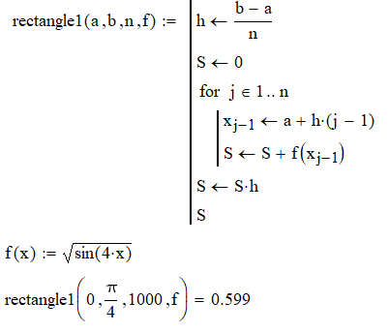

Рис. 1 – Реализация в Mathcad численного вычисления интеграла по первой формуле прямоугольников

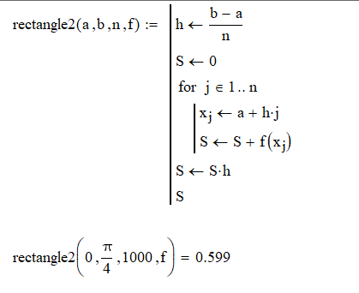

Рис. 2 – Реализация в Mathcad численного вычисления интеграла по второй формуле прямоугольников

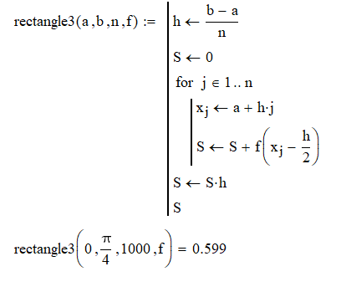

Рис. 3 – Реализация в Mathcad численного вычисления интеграла по третьей формуле прямоугольников

1. **Вычисление интеграла по формуле трапеций.**

Формула трапеций $\left(h=\frac{b-a}{n}\right):$

$$\int_{a}^{b}{f(x)dx≈h\left(\frac{f\left(a\right)+f\left(b\right)}{2}+\sum_{i=1}^{n-1}{f(a+ih)}\right)}.$$

Реализация метода в Mathcad:

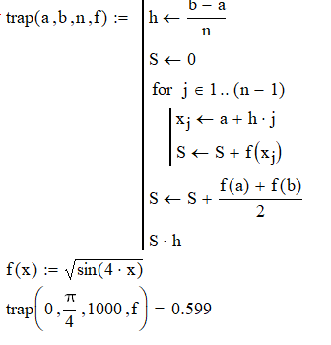

Рис. 4 – Реализация в Mathcad численного вычисления интеграла по формуле трапеций

1. **Вычисление интеграла по формуле Симпсона.**

Формула Симпсона:

$$\int_{a}^{b}{f(x)dx≈\frac{h}{3}}\left(f\left(a\right)+f\left(b\right)+4\sum_{i=1}^{n/2}{f\left(a+\left(2i-1\right)h\right)+2\sum_{i=1}^{\frac{n}{2}-1}{f(a+2ih)}}\right).$$

Реализация метода в Mathcad:

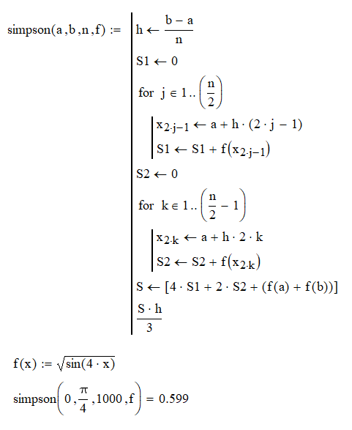

Рис. 5 – Реализация в Mathcad численного вычисления интеграла по формуле Симпсона

1. **Вычисление интеграла по методу Монте-Карло.**

Реализация метода в Mathcad:

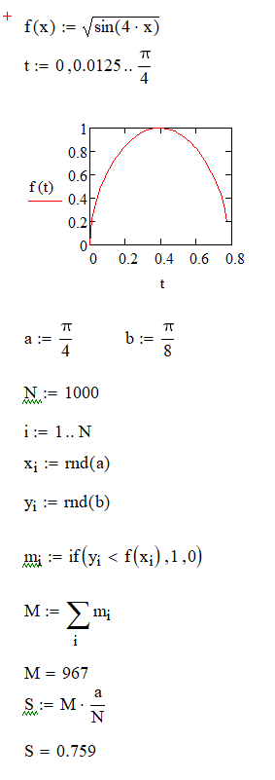

Рис. 5 – Реализация в Mathcad численного вычисления интеграла по формуле Симпсона

1. **Вычисление интеграла по формуле Ньютона-Лейбница:**
$$\int_{0}^{\frac{π}{4}}{\sin{4x}dx=\left.{\frac{-\cos{4x}}{4}}_{0}^{\frac{π}{4}}\right|}=\frac{1}{4}+\frac{1}{4}=\frac{1}{2}.$$

2. **Вывод.**

В ходе лабораторной работы определенный интеграл был численно вычислен по формулам прямоугольников, трапеций, Симпсона, Монте-Карло. Результаты совпали для формул прямоугольников, трапеций, Симпсона, но отличились от точного решения интеграла по формуле Ньютона-Лейбница.